**БУ ВО ХАНТЫ-МАНСИЙСКОГО АВТОНОМНОГО ОКРУГА – ЮГРЫ «СУРГУТСКИЙ ГОСУДАРСТВЕННЫЙ УНИВЕРСИТЕТ»**

Политехнический институт

Кафедра автоматики и компьютерных систем (АиКС)

**ОТЧЕТ**

**по учебной практике, ознакомительной**

**(25.06.2022 – 13.07.2022).**

Студентов 2 курса, группы 609-01

|  |  |
| --- | --- |
| ФИО: | Кадырин Вадим Юрьевич Полушкин Иван Александрович |

Руководитель практики:

|  |  |
| --- | --- |
| Должность, ФИО: | Старший преподаватель Кривицкая М.А. |

|  |  |
| --- | --- |
| Дата: | 13.07.2022 |

Сургут 2022

**БУ ВО ХАНТЫ-МАНСИЙСКОГО АВТОНОМНОГО ОКРУГА – ЮГРЫ «СУРГУТСКИЙ ГОСУДАРСТВЕННЫЙ УНИВЕРСИТЕТ»**

ИНДИВИДУАЛЬНОЕ ЗАДАНИЕ

**учебной практике, ознакомительной**

|  |  |
| --- | --- |
| Студенту: | Кадырину Вадиму Юрьевичу Полушкину Ивану Александровичу |

Группа 609-01 Политехнического института СурГУ

Срок практики: учебная практика, ознакомительная (25.06.2022 – 13.07.2022).

1. Тема индивидуального задания:

|  |
| --- |
| Создать сайт для поступающих в СурГУ, где пользователи смогут просматривать направления подготовки Вуза, получить подходящие варианты направлений для своих баллов ЕГЭ и всю необходимую им информацию. |

2. Исходные данные к заданию:

|  |
| --- |
|  |

3. Перечень вопросов, подлежащих разработке:

|  |
| --- |
| 1. Выбор предметной области;  2. Определение стека технологий;  3. Разработка дизайн-макета лэндинга;  4. Верстка лэндинга;  5. Создание базы данных для хранения информации о направлениях;  6. Объединение базы данных с фронтенд частью;  7. Оформление отчета. |

4. Содержание разделов отчета по выполнению индивидуального задания:

|  |
| --- |
| 1. Обзор страниц аналогичного назначения – приведены аналоги калькуляторов баллов ЕГЭ;  2. Описание и выбор средств разработки -  2. Разработка – приведён макет сайта, используемый стек технологий;  3. Адаптивность – описан процесс адаптации к различным расширениям экрана;  4. Объединение – описан процесс создания и объединения базы данных с сайтом.  5. Архитектура приложения |

Руководитель практики:

|  |  |
| --- | --- |
| Должность, ФИО: | Старший преподаватель Кривицкая М.А. |

|  |  |
| --- | --- |
| Дата: | 13.07.2022 |

Оглавление

1. Обзор страниц аналогичного назначения 4

1.1. Сайт «Вузопедия». 4

1.2. Сайт «Поступи онлайн». 4

2. Описание и выбор средств разработки 5

5.1 Дизайн 5

5.2 Фронтенд 5

5.3 Бэкенд 5

3. Разработка 6

2.1 Дизайн 6

2.2 Фронтенд 7

2.3 Бэкенд 9

2.4 База данных 10

4. Адаптивность 11

5. Архитектура приложения 15

6. Заключение 16

7. Использованные источники 17

# Обзор страниц аналогичного назначения

В качестве аналогов при создании дизайн-макета нами были рассмотрены несколько сайтов калькуляторов баллов ЕГЭ, предоставляющих возможность определения направления и ВУЗа. Конкретно, были рассмотрены сайты «Вузопедия» и «Поступи онлайн».

## 1.1. Сайт «Вузопедия».

При анализе сайта VUZOPEDIA[1], предоставляющего возможность определения вуза и направления в нём на основании введённых результатов ЕГЭ, сразу же можно отметить, что страничка наполнена несколькими видами информации касательно профессий, календаря мероприятий, сервисов, специальностей и пр. Сайт предоставляет широкий спектр услуг для будущего абитуриента.

В целом, сайт несколько отличается от привычного обозначения лэндинга (гиперссылки ведут на полноценные страницы с информацией), но найти информацию на странице можно.

## 1.2. Сайт «Поступи онлайн».

На сайте ПОСТУПИ ОНЛАЙН[2] предоставлена аналогичная информация в похожем формате, которая может быть интересна абитуриенту. Дизайн чуть более минималистичен, но всё ещё предоставляет необходимый для поступления функционал.

# Описание и выбор средств разработки

## 2.1 Дизайн

**Figma** - онлайн-сервис для разработки интерфейсов и прототипирования с возможностью организации совместной работы в режиме реального времени.

## 2.2 Фронтенд

**HTML** — стандартизированный язык разметки документов для просмотра веб-страниц в браузере.

**CSS** — формальный язык описания внешнего вида документа, написанного с использованием языка разметки.

**Java Script** — мультипарадигменный язык программирования. Поддерживает объектно-ориентированный, императивный и функциональный стили.

## 2.3 Бэкенд

**Python** — высокоуровневый язык программирования общего назначения с динамической строгой типизацией и автоматическим управлением памятью, ориентированный на повышение производительности разработчика, читаемости кода и его качества, а также на обеспечение переносимости написанных на нём программ.

**Flask** — фреймворк для создания веб-приложений на языке программирования Python, использующий набор инструментов Werkzeug, а также шаблонизатор Jinja2.

**MySQL** — свободная реляционная система управления базами данных.

# Разработка

## 3.1 Дизайн

Дизайн веб-страницы был создан с помощью приложения «Figma» [3], так как изменения происходят в реальном времени и с макета очень легко экспортировать всю необходимую информацию, что делает всю работу для верстальщиков более удобной.

В качестве шрифта был выбран декоративный шрифт Montserrat. Основные цвета сайта – белый, серый и разные оттенки синего. Все цвета выбирались, основываясь на цветах университета, также главным критерием была разборчивость текста. Изображения к направлениям взяты с сайтов Unsplash[4] описывающих направления, а иконки с сайта Iconify[5].

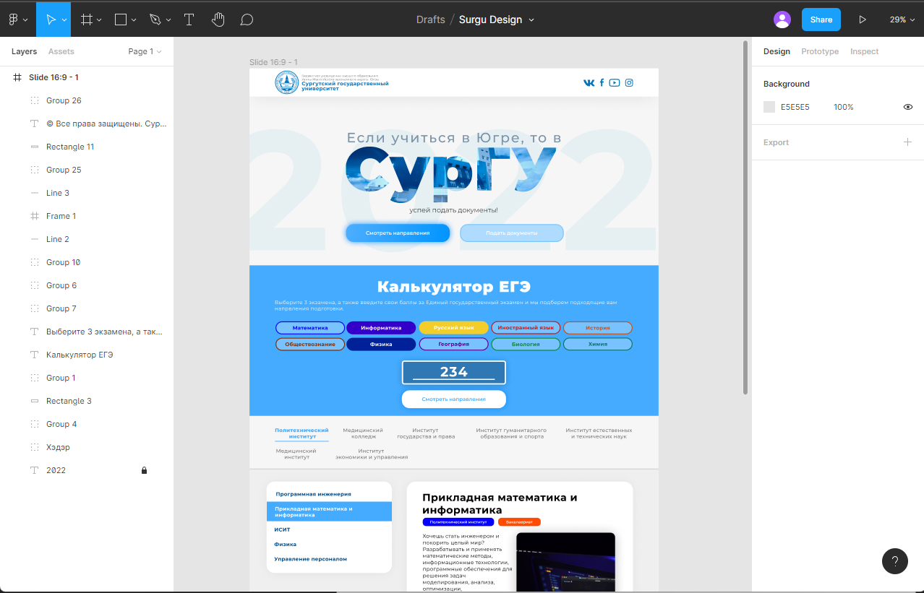

Рисунок 2.1 Дизайн веб-страницы

## 3.2 Фронтенд

Верхняя часть сайта (рисунок 2.2) имеет в себе ссылки на официальный сайт СурГУ, а также на сайт СурГУ в ВКонтакте, Facebook, YouTube и Instagram.



Рисунок 2.2 Header

Начальная секция (рисунок 2.3) состоит из двух кнопок «Смотреть направление» и «Подать документы», которые выполняют соответственные функции. Кнопка «Подать документы» отправляет пользователя на официальный сайт подачи документов для поступления в СурГУ.

Рисунок 2.3 Начальная секция

В калькулятор ЕГЭ (рисунок 2.4) секции можно выбрать три предмета из предложенного списка, по которым пользователь сдавал ЕГЭ, после чего пользователь так может ввести количество балов, которое он набрал за ЕГЭ

Код нашего сайта не позволяет выбрать больше 3 предметов, а также ограничивает счётчик значениями 0 и 300

А также присутствует кнопка «Смотреть направления» для подтверждения примененных фильтров.

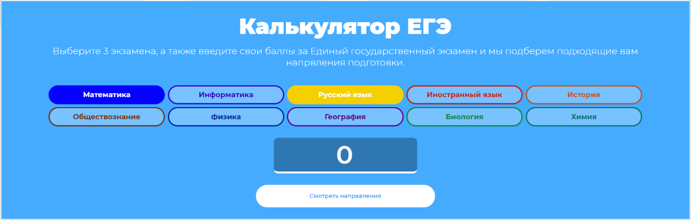

Рисунок 2.4 Калькулятор ЕГЭ

В главном блоке выводятся все направления подготовки (рисунок 2.5), но лишь в том случае если пользователь не выбрал институт.

Большая часть секции занята вторым блоком, содержащим название, описание, средний балл, количество мест и срок обучения на направлении, и в конце этого блока находится кнопка подачи документов

Рисунок 2.5 Главный блок

Футер сайта (рисунок 2.6) повторяет ссылки социальных сетей СурГУ, взятые из верхней части и показывает дополнительную информацию.



Рисунок 2.6 Футер

## 3.3 Бэкенд

В качестве бэкенда был использован язык программирования Python с фреймворком Flask (рисунок 2.7), а в качестве базы данных MySQL (рисунок 2.7).

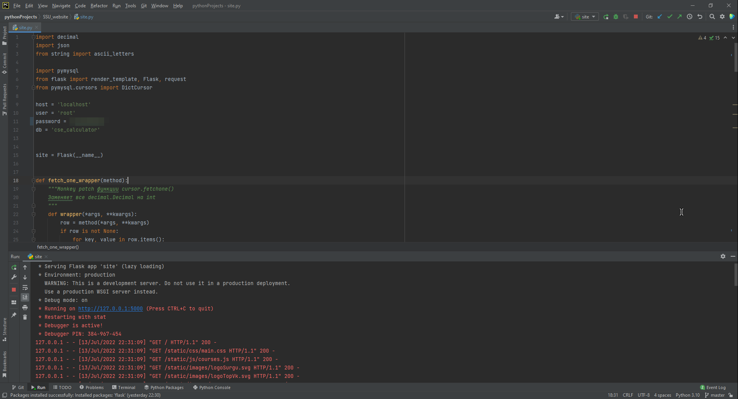

Рисунок 2.7. ЯП Python с фреймворком Flask

Рисунок 2.8. База данных MySQL

## 3.4 База данных

Так как лэндинг включает в себя хранение карточек с описанием направлений, требуемых предметов, среднего балла, количества места, срока и стоимости обучения, было принято решение обзавестись базой данной, из которой вся необходимая информация и будет браться.

Было принято решение использовать реляционную систему управления базами данных MySQL, так как её функционал прекрасно подходил к требованиям сайта.

Сама база данных представляет собой табличку из 12 колонок, каждая из которых имеет свою характеристику и влияет на выдаваемый результат. Например, если пользователь захочет посмотреть направления Политехнического Института, то сайт отправит соответствующий запрос к базе данных к колонке institution_id, и фреймворк возвратит все направления, принадлежащие данному институту.

# Адаптивность

Адаптивная верстка позволяет веб-сайтам автоматически подстраиваться под различное разрешение на устройствах, где данный сайт просматривается. Таким образом, адаптивная верстка подразумевает отсутствие появления горизонтальной полосы прокрутки при просмотре на любом устройстве.

В случае с данным лэндингом были использованы свойства адаптивности, полученные путем применения некоторых настроек с помощью CSS3. При помощи относительных единиц измерения, а также *media* запросов удалось реализовать веб страницу, адаптирующуюся под любой формат экрана.

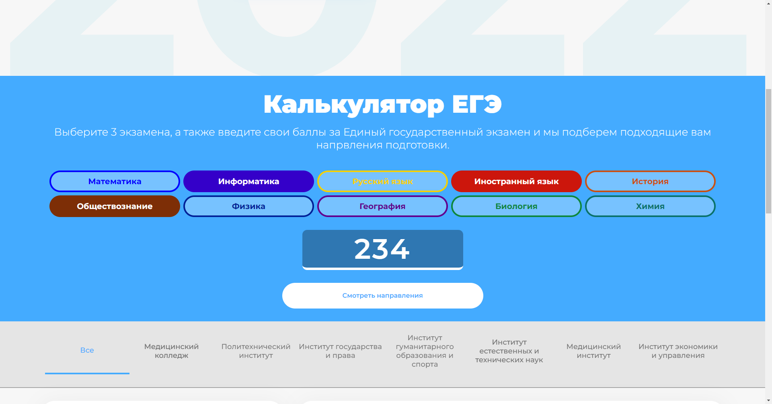

Рис. 3.1 Пример интерфейса сайта при разрешении 1920 х 969

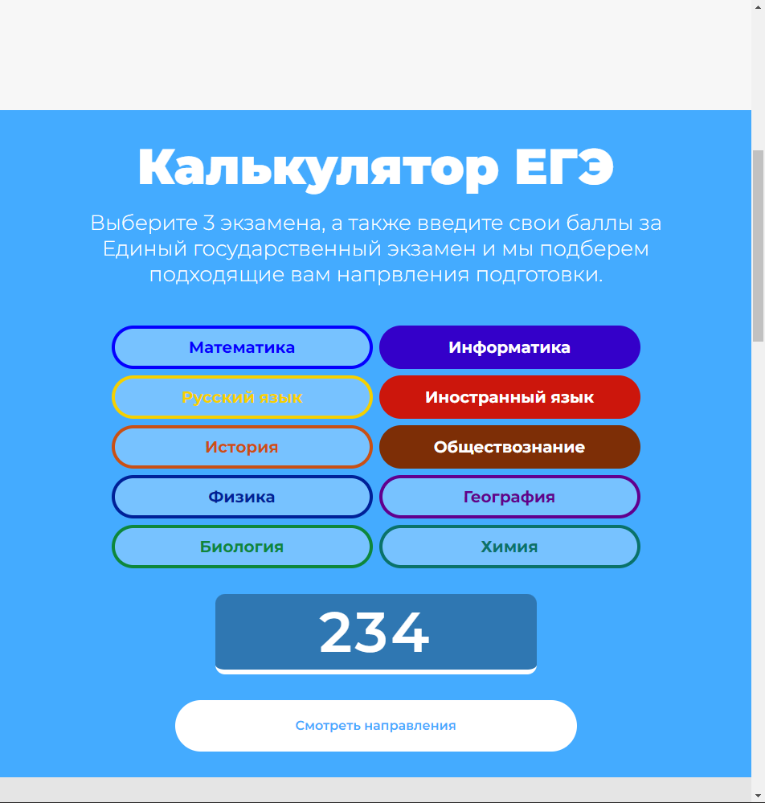

Рис. 3.2 Пример интерфейса сайта при разрешении 952 × 999

Также присутствует поддержка сайта на мобильных устройствах.

 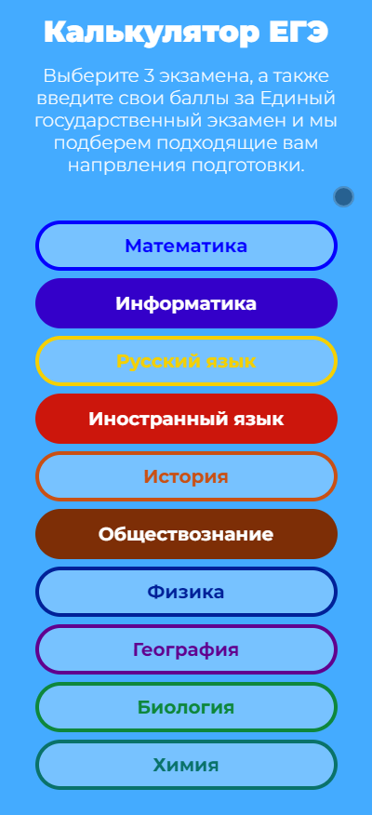

Рис. 3.3, 3.4 Сайт при просмотре с мобильного устройства

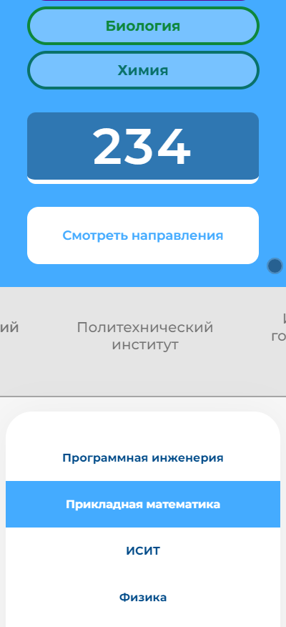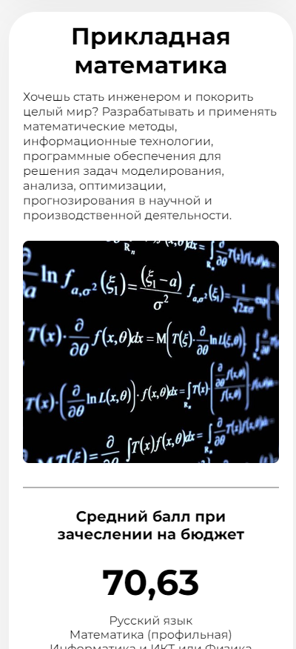

Рис. 3.5, 3.6 Сайт при просмотре с мобильного устройства

# Архитектура приложения

База данных направлений

Соц. сети СурГУ

Личный кабинет абитуриента

Сервер

Функция получения направлений по институту

Функция получения направлений по ЕГЭ

Функция получения информации о направлении

Рис. 4.1. Архитектура WEB приложения

# Заключение

С каждым годом всё больше и больше школьников оканчивают свои учебные заведения и сталкиваются с выбором в какой вуз поступить. Однако информация о направлениях того или иного вуза на сторонних ресурсах может быть неверна, или неактуальна, и потому у университета должен быть свой калькулятор для определения направлений для поступления.

В ходе практики были выполнены следующие задачи:

1. Выбрана предметная область;
2. Определен стек технологий
3. Разработан дизайн-макета лэндинга;
4. Разработан сайт, предоставляющий возможность определения направления для поступления;
5. Сверстан лэндинг;
6. Создана база данных, объединена с сайтом при помощи фреймфорка.

Таким образом, вопросы, цели и задачи, поставленные в рамках практической работы, были успешно достигнуты, и практическую работу можно считать завершённой.

# Использованные источники

1. **Сайт VUZOPEDIA** // URL: <https://vuzopedia.ru/kalkulator-ege>

2. **Сайт ПОСТУПИ ОНЛАЙН** // URL: <https://postupi.online/test/kalkulator-ege/>  
3. **Макет сайта** // Figma URL: <https://www.figma.com/file/xA51LQTFbzOCUOjvNOjeh8/Surgu-Design?node-id=0%3A1>

4. **Изображения** // Unsplash URL : <https://unsplash.com/>

5. **Иконки** // Iconify URL: <https://icon-sets.iconify.design/>

6. **Шрифты** // Google Fonts URL: <https://fonts.google.com/>